Nota de Prensa N° 045-2012

INFORME MENSUAL DE IMPORTACIONES
ENERO 2012

En enero, las importaciones CIF crecieron 21,3%, siendo la mayor tasa de los últimos cuatro meses. La recuperación de las importaciones también se refleja en el monto importado que ascendió a US$ 3 371 millones, segundo valor mensual más alto solo superado por el nivel alcanzado en agosto de 2011 que llegó a US$ 3 531 millones. En enero, todos los rubros de importación registraron un comportamiento positivo, destacando el dinamismo de los bienes de consumo que crecieron 35,6%.

IMPORTACIONES

En enero, las importaciones CIF ascendieron a US$ 3 371 millones, monto que representó un crecimiento 21,3% respecto de similar mes del año anterior. Este resultado se sustentó en el comportamiento positivo que mostraron todos sus rubros: bienes de consumo (crecieron 35,6%), bienes de capital y materiales de construcción (19,8%) y materias primas y productos intermedios (crecieron 17,8%).

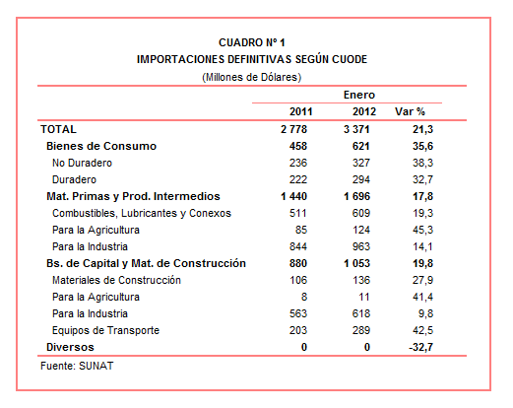

BIENES DE CONSUMO

En enero, la importación de bienes de consumo ascendió a US$ 621 millones, registrando un crecimiento de 35,6% respecto del mismo mes del año anterior, al incrementarse las compras de bienes de consumo no duradero (38,3%) y bienes de consumo duradero (32,7%).

Bienes de Consumo No Duradero

En enero, las importaciones de bienes de consumo no duradero ascendieron a US$ 327 millones, lo que representó un crecimiento de 38,3%, respecto de similar mes del año 2011. A nivel desagregado, todos sus componentes reflejaron una mayor actividad importadora: tabaco (107,0%), bebidas (47,9%), alimentos (40,9%), productos farmacéuticos y de tocador (40,3%), vestuarios y otras confecciones (37,8%) y otros bienes no duraderos (30,6%).

Los alimentos constituyen el principal grupo importado con una participación del 36% del total de bienes de consumo no duradero. Según productos, las papayas frescas (54 321,7%), atunes de aleta amarilla congelados (2 347,6%), arroz (256,7%), trozos comestibles de pavo congelados (183,8%) y leche maternizada (127,0%) destacaron por su mayor dinamismo.

Por su parte, las importaciones de tabaco registraron en enero la mayor tasa de crecimiento. A nivel desagregado, las importaciones de tabaco rubio (que concentró el 97% del total importado) crecieron 133,2%, mientras que las importaciones de tabaco negro retrocedieron 61,8%.

Bienes de Consumo Duradero

Las importaciones de bienes de consumo duradero ascendieron a US$ 294 millones en enero, registrando un crecimiento de 32,7% respecto de similar mes del año anterior, al incrementarse las importaciones de máquinas y aparatos de uso doméstico (43,7%), vehículos de transporte particular (33,0%), muebles para el hogar (31,2%), objetos de adorno, instrumentos musicales y otros (28,7%) y utensilios domésticos (10,3%).
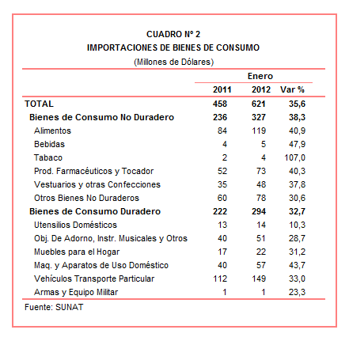
Las máquinas y aparatos de uso doméstico fue el grupo de productos que más creció en enero, al incrementarse las compras de aparatos receptores de televisión no concebidos para incorporar un dispositivo de visualización o pantalla de video (858,8%), calentadores eléctricos de agua (449,8%), congeladores horizontales del tipo cofre (219,4%), aparatos combinados con grabador o reproductor de sonido (183,9%) y refrigeradores domésticos de compresión de volumen inferior a 184 litros (166,5%), entre otros.

En este mes también destacó la importación de vehículos de transporte particular, que concentró el 51% del total importado de bienes de consumo duradero. Según productos, los sillones de ruedas y demás vehículos para inválidos con motor (422,9%), motocicletas con motor de embolo de cilindrada superior a 800 CC (249,8%), sidecares (192,9%), bicicletas (154,9%) y demás vehículos con motor de embolo de cilindrada superior a 1 500 CC pero inferior a 2 500 CC (101,6%) fueron los que registraron mayor crecimiento.

MATERIAS PRIMAS Y PRODUCTOS INTERMEDIOS

En enero, las importaciones de materias primas y productos intermedios ascendieron a US$ 1 696 millones lo que representó un crecimiento de 17,8% respecto de similar mes del año anterior.

El comportamiento de este rubro fue impulsado por las compras de materias primas y productos intermedios para la agricultura (45,3%), combustibles, lubricantes y productos conexos (19,3%) y materias primas y producto intermedios para la industria (14,1%).

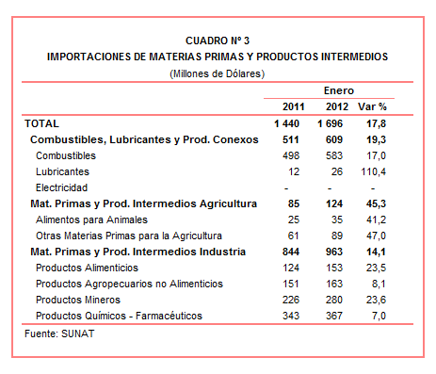

Combustibles, Lubricantes y Productos Conexos

Las importaciones de combustibles, lubricantes y productos conexos ascendieron a US$ 609 millones en enero, monto que representó un crecimiento de 19,3% en comparación con similar mes del año anterior.

A nivel desagregado, las importaciones de lubricantes crecieron 110,4% y los combustibles lo hicieron en 17,0%. En el primer caso, destacaron las compras de aceites base para lubricantes (212,3%) mientras que en el caso de combustibles, destacaron las compras de hulla bituminosa (que ascendió a US$ 16 millones y que en enero de 2011 no registró movimiento) y aceites de petróleo (182,4%). Cabe resaltar que el precio del petróleo registró un crecimiento de 12,2% respecto del precio promedio alcanzado en enero del 2011.

Materias Primas y Productos Intermedios para la Agricultura

La importación de materias primas y productos intermedios para la agricultura ascendió a US$ 124 millones, registrando un crecimiento de 45,3% respecto de enero del 2011. A nivel desagregado, las importaciones de otras materias primas para la agricultura (47,0%) crecieron más que las importaciones de alimentos para animales (41,2%).

Según productos, en este mes destacaron las compras de fosfato diamónico (que ascendieron a US$ 16 millones y que en enero del 2011 no registraron movimiento), abonos minerales o químicos potásicos (que ascendieron a US$ 6 millones y que en enero del 2011 no registraron movimiento), abonos minerales o químicos con nitratos y fosfatos (que ascendieron a US$ 2 millones y que en enero del 2011 no registraron movimiento), los demás herbicidas, inhibidores de germinación (que ascendieron a US$ 2 millones y que en enero del 2011 no registraron movimiento) y fosfato monoamónico (752,6%), entre otros.

Materias Primas y Productos Intermedios para la Industria

Las importaciones de materias primas y productos intermedios orientadas a la industria ascendieron a US$ 963 millones, monto superior en 14,1% respecto de enero del 2011. Los productos mineros (23,6%) lideraron el ritmo de crecimiento, seguido de los productos alimenticios (23,5%), productos agropecuarios no alimenticios (8,1%) y productos químicos-farmacéuticos (7,0%).

Las importaciones de productos mineros fueron las que más crecieron en enero, principalmente por las compras de los demás cables, trenzas y similares de aluminio (1 126,1%), los demás alambrones de hierro o acero sin alear de sección circular con diámetro inferior a 14 MM (878,1%), productos laminados de hierro o acero cincados (551,8%), los demás alambrones de hierro o acero (476,6%) y las demás barras simplemente laminadas o extrudidas en caliente (442,5%).

El resultado positivo que registraron las importaciones de productos alimenticios durante enero se explicó por la mayor demanda de las demás habas de soya (que ascendieron a US$ 3 millones y que en enero del 2011 no registraron movimiento), las demás cebada excepto para la siembra (que ascendieron a US$ 3 millones y que en enero del 2011 no registraron movimiento), grasas y aceites de pescado (que ascendieron a US$ 2 millones y que en enero del 2011 no registraron movimiento), malta sin tostar (52,6%) y aceite de soya (29,2%).

En relación a las importaciones de productos agropecuarios no alimentos su comportamiento positivo durante enero se explicó por las mayores compras de demás papeles y cartón utilizadas para escribir (160,2%), telas impregnadas recubiertas con policloruro de vinilo (141,9%), tejidos de mezclilla (130,9%), demás madera aserrada longitudinalmente de coníferas de espesor superior a 6 MM (130,9%) y las demás lanas peinadas enrolladas en bolas (100,5%).

Por su parte, el alcohol etílico y aguardiente desnaturalizado (que ascendió a US$ 10 millones y que en enero del 2011 no registró movimiento), cianuro (294,7%), trifosfato de sodio (149,4%), antisueros (125,2%) y vitamina E y sus derivados (93,9%) fueron los productos químicos-farmacéuticos que presentaron mayores tasas de crecimiento durante enero.

BIENES DE CAPITAL Y MATERIALES DE CONSTRUCCION

En enero, las importaciones de bienes de capital y materiales de construcción ascendieron a US$ 1 053 millones, monto que representó un crecimiento de 19,8% respecto de similar mes del año anterior. A nivel desagregado se observó un incremento de todos sus componentes: equipos de transporte (42,5%), bienes de capital para la agricultura (41,4%), materiales de construcción (27,9%) y bienes de capital para la industria (9,8%).
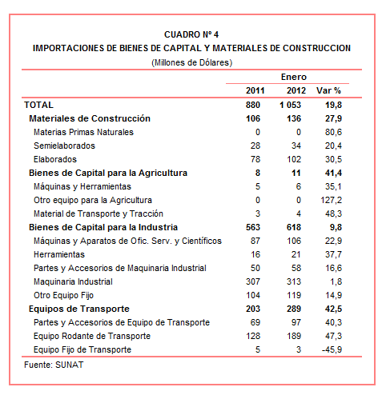

Materiales de Construcción

Las importaciones de materiales de construcción sumaron US$ 136 millones en enero lo que representó un crecimiento de 27,9% respecto de enero del año anterior. En este mes destacaron las compras de cementos sin pulverizar (que ascendieron a US$ 4 millones y que en enero del 2011 no registraron movimiento), torres y castilletes de fundición de hierro o acero (20 658,6%), los demás tubos rígidos de polímeros de etileno para sistemas por goteo (1 457,4%), perfiles de hierro o acero en L, laminados en caliente altura inferior a 80 MM (206,8%) y las demás construcciones y sus partes de fundición de hierro o acero (146,0%).

Bienes de Capital para la Agricultura

Las importaciones de bienes de capital para la agricultura ascendieron a US$ 11 millones en enero, registrando un crecimiento de 41,4% respecto de similar mes del 2011 al incrementarse las compras de material de transporte y tracción (48,3%) y máquinas y herramientas (35,1%). Según productos, resaltaron las importaciones de máquinas para limpieza o clasificación de huevos (que ascendieron a US$ 1 millón y que en enero del 2011 no registraron movimiento), tractores de orugas (que ascendieron a US$ 1 millón y que en enero del 2011 no registraron movimiento), cosechadoras-trilladoras (226,6%), gradas de discos (189,8%) y layas y palas (181,9%).
Bienes de Capital para la Industria

Las importaciones de bienes de capital para la industria sumaron US$ 618 millones en enero, monto superior en 9,8% respecto de similar mes del 2011, al incrementarse las compras de herramientas (37,7%), máquinas y aparatos de oficina, servicios y científicos (22,9%), partes y accesorios de maquinaria industrial (16,6%), otro equipo fijo (14,9%) y maquinaria industrial (1,8%). Según productos importados, las demás impresoras (que ascendieron a US$ 3 millones y que en enero del 2011 no registraron movimiento), bombas elevadores de líquidos (7 174,2%), máquinas y aparatos para moldear o formar pastas cerámicas (1 182,6%), las demás sierras o tronzadoras, excepto de cadena de uso manual (527,0%) y cuadros, paneles y demás soportes equipados para una tensión superior a 1 000 V (218,1%) fueron los bienes que más se importaron.

Equipos de Transporte

En enero, las importaciones de equipos de transporte ascendieron a US$ 289 millones registrando un crecimiento de 42,5% respecto de similar mes del 2011. Este resultado se explicó por un repunte en las compras de equipo rodante de transporte (47,3%) y partes y accesorios de equipo de transporte (40,3%), no obstante el retroceso mostrado por los equipos fijos de transporte (-45,9%). En este mes, sobresalieron las compras de volquetes automotores concebidos para utilizarlos fuera de la red de carreteras (3 697,4%), camiones grúa (3 173,6%), los demás neumáticos nuevos de caucho con altos relieves en forma de taco (197,0%), radiales de los utilizados en automóviles de turismo y los de carrera (83,7%) y radiales de los utilizados en automóviles de autobuses o camiones (83,4%).

.
ORIGEN DE LAS IMPORTACIONES

En enero, Estados Unidos se mantuvo como el principal proveedor de bienes al mercado nacional con una participación del 20% sobre el total importado, seguido por China (17%), Colombia (5%), Brasil (5%) y Ecuador (5%), entre otros.

Las importaciones originarias de Estados Unidos sumaron US$ 675 millones, registrando un crecimiento de 35,5% respecto de enero del 2011. Los productos que más se importaron de dicho país fueron aceites de petróleo, volquetes automotores concebidos para ser utilizados fuera de la red de carreteras, los demás gasolinas sin tetraetilo de plomo, carburreactores tipo keroseno para reactores y turbinas y fosfato diamónico.

En el caso de las importaciones desde China, éstas totalizaron US$ 571 millones registrando un crecimiento de 25,3% respecto de enero del 2011. Teléfonos móviles celulares, máquinas automáticas para el tratamiento de o procesamiento de datos digitales, motocicletas, las demás construcciones y sus partes de fundición de hierro o acero y los demás vehículos ensamblados con motor de émbolo fueron los principales productos importados.

Por su parte, las importaciones originarias de Colombia ascendieron a US$ 181 millones registrando un crecimiento de 146,9% respecto de enero del 2011. De este país se importa principalmente aceites crudos de petróleo, hulla bituminosa, azúcar, polipropileno en formas primarias y perfumes y aguas de tocador.
.
Gráfico N° 2
Importaciones CIF por Países de Origen
(Estructura %)

A nivel de bloques comerciales, las economías que conforman el APEC constituyeron los principales mercados de origen de las importaciones peruanas con US$ 1 960 millones en enero, registrando un crecimiento de 29,0% y una participación del 58% del total de las importaciones del mes. De este bloque se importa principalmente aceites de petróleo, volquetes automotores concebidos para ser utilizados fuera de la red de carreteras, los demás vehículos con motor de émbolo, teléfonos móviles celulares y las demás gasolinas sin tetraetilo de plomo, entre otros.

Las importaciones originarias de la Unión Europea (UE) representaron el 11% del total importado por nuestro país, alcanzando un valor de US$ 384 millones durante enero, resultado que significó un crecimiento de 11,5% respecto de similar período del año anterior. Según productos importados, destacaron los vehículos diesel para el transporte de mercancías con carga superior a 20 toneladas, máquinas y aparatos para formar o moldear pastas cerámicas, productos intermedios de hierro o acero de carbono superior a 0,25% en peso, los demás medicamentos para uso humano y máquinas de sondeo o perforación autopropulsadas, entre otros.

Las importaciones originarias de la Comunidad Andina (CAN) representaron el 11% del total importado en enero, sumando US$ 361 millones y registrando un crecimiento de 24,4%. Cabe señalar que el aceite crudo de petróleo concentró el 61% de las importaciones originarias de los países andinos, seguido más atrás de tortas y demás residuos sólidos de la extracción de aceite de soya, hulla bituminosa, azúcar y polipropileno en formas primarias, entre otros.

El MERCOSUR fue el cuarto mercado de origen de las importaciones peruanas al sumar US$ 343 millones y tener una participación de 10% del total durante enero. Asimismo, en dicho mes registró un crecimiento de 20,1%. Las principales compras registradas de este bloque correspondieron a maíz amarillo duro, aceite de soya en bruto, arroz, los demás trigos excepto para la siembra y biodiesel y sus mezclas sin aceites de petróleo.
.
Finalmente, las importaciones provenientes del resto de países no agrupados en bloque disminuyeron 4,7% en enero, alcanzando un monto de US$ 323 millones y una participación del 10%. Según productos, el 50% de estas importaciones correspondieron a aceites crudos de petróleo, seguido en menor medida de abonos minerales o químicos nitrogenados, productos laminados planos de hierro o acero, motocicletas y hulla bituminosa, entre otros.

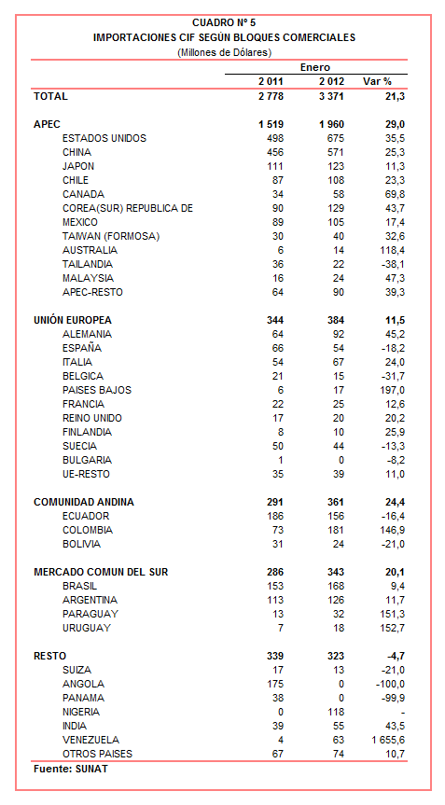

IMPORTACIONES DE MÁQUINAS Y APARATOS PARA LA FABRICACIÖN DE PASTAS ALIMENTICIAS

En enero, las importaciones de máquinas y aparatos para la fabricación de pastas alimenticias ascendieron a US$ 5,7 millones, monto que representó un crecimiento de 104,3% respecto del nivel alcanzado en similar mes del año anterior. Asimismo, la cantidad de máquinas y aparatos para la fabricación de pastas alimenticias aumentaron de cuatro (dos de ellas correspondieron a cortadoras de fideos) en enero de 2011 a ochenta y uno en enero de 2012 (72 de ellas correspondieron a máquinas para hacer pastas).
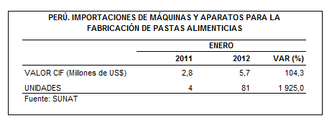

Según origen, la casi totalidad (99% del total) de las importaciones de máquinas y aparatos para la fabricación de pastas alimenticias registradas en enero fueron originarias de Italia. Asimismo, el 98% de estas importaciones ingresaron al país a través de la Aduana Marítima del Callao.

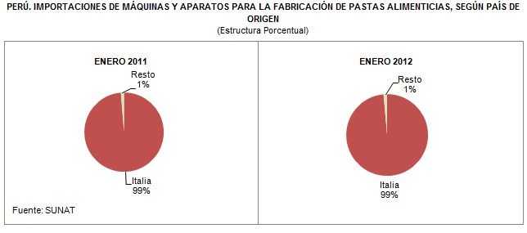

En enero de 2012, ALICORP fue la más importante empresa importadora de máquinas y aparatos para la fabricación de pastas alimenticias con un monto ascendente a US$ 5,5 millones y registrar una participación del 97% sobre el total importado. El restante 3% es explicado por seis empresas importadoras.

Gerencia de Comunicaciones e Imagen Institucional
Lima, lunes 20 de febrero del 2012.

Las cifras de importaciones definitivas difieren de las publicadas por el BCRP por un tema metodológico y de cobertura. Salvo que se diga lo contrario, en el presente informe toda mención general a las importaciones se refiere al “valor importado”.
El precio promedio del petróleo aumentó de US$/bar. 89,50 a US$/bar. 100,43, entre enero de 2011 y enero de 2012. La cotización corresponde al petróleo WTI, según las cifras presentadas en la Nota Semanal Nº 4 del Banco Central de Reserva del Perú del 27 enero de 2012.

